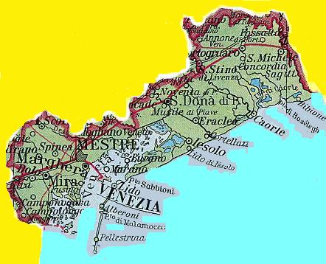
Forum dei Dirigenti Scolastici di Venezia

COMUNICATO STAMPA

In data 6 Marzo 2006 si è costituito il “Forum dei Dirigenti Scolastici” della Provincia di Venezia (settore Primaria, Secondaria I° grado, Istituti Comprensivi).
Le ragioni che ne hanno determinato la costituzione e le finalità che si propone sono:

- Valorizzare il ruolo del dirigente Scolastico, la sua centralità nel sistema – scuola e il riconoscimento sociale delle sue funzioni istituzionali.

- Aprire un dibattito sulla progettualità condivisa mediante canali di interlocuzione, in primo luogo con l’Amministrazione, ma anche con il Sindacato e l’Associazionismo.

- Affrontare, innanzitutto a livello locale, le varie problematiche connesse al ruolo professionale.

Il Forum intende essere un organismo pluralista, aperto ad ogni contributo.

I Coordinatori
Meneghel AnnaMaria Samà M. Teresa Casaburi Nicola

Venezia 28 Marzo 2006

